Роль детской библиотеки
в условиях системы инклюзивного культурного пространства на примере любительских объединений «Дабрыня»
и кружка развивающего чтения «Сочитайка»

Светлана Ивановна Ивашкова, заведующий Центральной городской детской библиотеки – филиала №13 ГУК «Брестская ЦГБ им. А. С. Пушкина» (Беларусь, г. Брест)
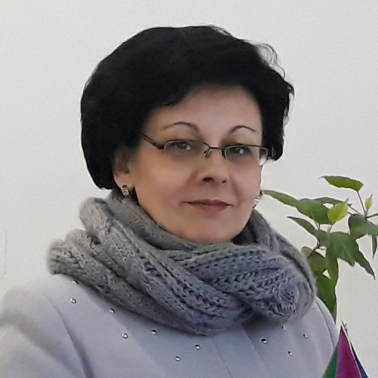
Центральная городская детская библиотека-филиал №13 является центром информации, образования, досуга не только для здоровой части населения, но и, на протяжении многих лет, уделяет большое внимание обслуживанию детей с ограниченными возможностями.
В 2007 году была осуществлена реконструкция здания ЦГДБ в результате которой внесены изменения в архитектурно-строительные решения. Библиотека стала более доступна для посетителей с особенностями развития или с приобретённой инвалидностью:
- на ступенях, ведущих к входу в библиотеку, создан пандус для инвалидов-колясочников;
- вход в здание защищён от атмосферных осадков навесным козырьком;
- перед входной дверью предусмотрена площадка для размещения и передвижения инвалидной коляски;
- широкие дверные проёмы, низкое размещение дверных ручек.
Для более оптимального обслуживания читателей с различными видами инвалидности в детской библиотеке:
- организованы специальные книжные полки с низким размещением библиотечного фонда и ящики для выбора книг инвалидами-колясочниками;
- книжные стеллажи находятся на удалённом расстоянии друг от друга для свободного проезда инвалидной коляски;
- имеются в наличии аудиокниги по школьной программе для инвалидов по зрению;
- хранится увеличительная лупа для чтения.
Ежегодно ЦГДБ-филиал №13 обслуживает около 60 детей-инвалидов. Им выдаётся более 700 экземпляров печатных изданий. Каждый юный читатель с особенностями развития в среднем посещает библиотеку 7-8 раз в год. (информация по 2019 году)
Детская библиотека постоянно предоставляет целый спектр библиотечных услуг для данной категории читателей: уроки духовности и конкурсы рисунков, литературные и познавательные игры, презентации книг и встречи с писателями, час интересных сообщений и уроки культурного поведения.
С начала 2000-х годов работает любительское объединение «Дабрыня», активными участниками которого являются воспитанники Вспомогательной школы. Девизом данного объединения являются слова: «Доброта – язык, на котором немые могут говорить и который глухие могут услышать».
Особое внимание в рамках любительского объединения уделяется духовно-нравственному воспитанию детей и молодёжи.
Мероприятия, организованные и проведённые в рамках данного объединения, помогают детям с задержкой психического развития и ДЦП не только узнать что-то новое и полезное, познакомиться с интересными людьми, но и социализироваться в обществе, научиться вести себя в учреждении культуры и общению с незнакомцами.
Ежегодно организовываются благотворительные творческие выставки «Вестник добра» и «Рождественская сказка». Все поделки, представленные на ней, сделаны руками детей-читателей. После окончания работы выставки эти замечательные творения детских рук отправляются в детские дома, школы-интернаты, детям-инвалидам, тем, кому в наше нелегкое время нужна поддержка и лучик света, добра и тепла чьей-то души.
Сотрудники библиотеки привлекают и самих читателей-инвалидов к активному участию в библиотечной и культурной жизни. Многим детям с особенностями развития нравится делать что-то своими руками, они любят шить и вязать, увлекаются цветоводством и занимаются другими видами творчества. В библиотеке не раз организовывались творческие выставки.
Большое внимание юных читателей и их родителей привлекла авторская выставка творческих художественных работ Литвинюк Ксении «Мой красочный мир» (в рамках проекта «Наше наследие»). На презентацию пришли друзья и родственники, чтобы поддержать героиню и сказать ей много тёплых слов. Мероприятие было приурочено ко дню инвалидов, т.к. автор работ сама является инвалидом-колясочником.
В декабре ежегодно организовывается арт-праздник для детей и их родителей, посвящённый Международному Дню инвалида. На одном из них состоялось открытие фотовыставки талантливого мальчика с аутизмом Матвея Вельгаса «ФотохуДОДЖИК». А помог в презентации творческих работ местный благотворительный фонд «Новое поколение».
На творческой встрече «Мой мир – моя вселенная» была презентована первая книга ребёнка-инвалида Даниила Мозоля «Я есть» (заболевание опорно-двигательного аппарата). Это красочное издание с детскими, но глубокими переживаниями и фантазиями мальчика, который мечтает когда-нибудь просто прокатиться на велосипеде. Юные читатели с большим интересом встретили её и очень заинтересовались судьбой мальчика и его увлечением.
На выставке творческих работ «Подари улыбку детям» представлены работы детей-инвалидов из Бреста, Активно подключились и ребята из Жабинки, Кобрина и других районов Брестчины.
Во время коллекционной презентации «Я – хранитель прошлого» Максим Козел (заболевание ДЦП) знакомил с бытовой техникой времён Советского Союза. Эту коллекцию он собирает совместно со своим отцом. Во время работы выставки сам Максим работал экскурсоводом.
9 февраля 2020 года занятие кружка развивающего чтения «СоЧитайка» посетила юная писательница из Витебска Надя Мазур (заболевание ДЦП), которая почитала ребятам стихи собственного сочинения и подарила свою первую книгу «Моё творчество». И книга Даниила Мозоля и сборник стихов Нади Мазур вызвали интерес у юных читателей детской библиотеки.
Большой интерес ребята с особенностями развития проявили к занятиям в кружке развивающего чтения «СоЧитайка». В детской библиотеке организован уютный уголок и подобраны книги для чтения хвостатым слушателям. А слушатели – это собаки. Прежде чем стать «слушателем сказок», все собаки проходят подготовку. Спокойствие, усидчивость и никакой агрессии – основные критерии отбора собаки. Заключается договор с владельцем собаки с требованиями к животному. Перед записью на занятия кружка родители обязательно знакомятся с правилами поведения с собакой, с противопоказаниями и дают согласие на проведение фото- и видеосъёмки. Во время чтения книги рядом из взрослых находится только хозяин собаки, чтобы контролировать её поведение. Делать замечания ребёнку, поправлять, просить прочитать ещё раз нельзя. Юный читатель не должен испытывать никакого давления, чтение должно стать для него радостным и приятным времяпрепровождением.
Встречи в кружке больше похожи на игру – всё для того, чтобы чтение для детей было в удовольствие.
Каждый участник встречи, во время ожидания своего времени общения с собакой, всегда найдёт себе занятия по интересам:
- можно устроиться в уютном кресле с книгой в руках и почитать самому себе,
- принять участие в мастер-классах и попробовать сделать весёлую закладку для чтения или необычный сувенир,
Полезно провести свободное время в библиотеке помогают развивающие игры и занятия, которых собралась уже целая коллекция:
- литературные кроссворды, чайнворды, ребусы, лабиринты – развивают память, внимание, мышление;
- дидактическая игра «Трудолюбивая пчёлка» – учит детей следовать заданной инструкции, выполнять действия соответственно указаниям и получать в итоге загаданное слово;
- игра «Буквомикс» – учит читать не столько по буквам, сколько целым набором необходимых для слова букв;
- специальные тексты (чтение по нижней или по верхней части букв, чтение задом наперёд, чтение слов с перемешанными или пропущенными буквами) – помогают сущестсвенно увеличить технику чтения;
- используются методики таблицы Шульте и цветового чтения;
- разработаны новые игры «Сказочное лото» и «Литературный крокодил».
Работу библиотеки в данном направлении не единожды освещала региональная пресса и телевидение.
Подобная деятельность и общение способствуют позитивным изменениям в жизни особых детей и подростков, помогают почувствовать себя независимыми и творческими. Работа с социально незащищёнными слоями населения в библиотеке – дело нужное, важное и очень актуальное. Успех его во многом зависит от людей, которые им занимаются.
Коллектив городских библиотек Бреста делает всё возможное, чтобы окружить особенных детей вниманием и душевным теплом, поддержать их чувство уверенности в себе и в собственной значимости.

